IZVJEŠĆE O ERASMUS ISKUSTVU

Tijekom rada, izvodili smo transfer korisnika s kreveta na kolica. Pridržavali smo korisnike za leđa, ispod ramena, i pažljivo ih premještali na kolica. Također smo korisnicima pomagali prilikom šetnje koristeći hodalicu, koju smo prilagođavali visini kako bi korisnici mogli izravnati leđa i hodati lakše.

Vodili smo grupne vježbe za manje pokretne i dementne korisnike s ciljem jačanja njihovih mišića i poboljšanja mobilnosti. Vježbali smo s korisnicima koji nisu mogli ustati iz kreveta kako bismo spriječili kontrakture i dekubituse. Korisnike smo posjedali na rub kreveta kako bi izbjegli dugotrajno ležanje, a time smo također sprječavali nastanak dekubitusa i kontraktura.

Izvodili smo magnetoterapiju pomoću aparata, trajanje tretmana bilo je 20 minuta pri frekvenciji od 50 Hz. Također smo radili elektroterapiju koristeći pločice i spužvice – spužvice smo namočili i postavili na pločice, a zatim ih aplicirali na korisnike u trajanju od 15 minuta, koristeći jačinu koja je odgovarala njihovim potrebama.

Pomagali smo korisnicima pri korištenju električnog bicikla kako bi ojačali donje ekstremitete. Također smo im pomagali pri mijenjanju obuće i odjeće, pružajući podršku u svakodnevnim aktivnostima.

Tijekom Erasmus iskustava, stekli smo nova znanja. Naučili smo puno novih fraza te značajno poboljšali poznavanje slovenskog jezika. Također smo imali priliku vidjeti kako zaposleni fizioterapeuti komuniciraju i rade s korisnicima. Zaključili smo da, kada je timski rad kvalitetan, sve zadatke možemo uspješno obaviti i olakšati si proces rada.

Tijekom boravka, naučili smo i uočili nove deformitete kostiju. Poboljšali smo komunikacijske vještine s korisnicima, kao i sa zaposlenima. Osim toga, usvojili smo tehnike koje nam omogućuju olakšavanje vlastitog posla prilikom izvođenja vježbi s korisnicima koji su u krevetu. Usavršili smo postupak transfera korisnika s kreveta na kolica i obrnuto.

Samostalnost u radu postala je jedna od naših ključnih vještina, a sigurnost u obavljanju posla se povećala.

U slobodno vrijeme smo se družili u boravku igrajući igre, razgledavali smo Gornji grad, trčali, igrali nogomet, košarku…

Išli smo na izlet u Ljubljanu koju smo razgledali, posjetili zoološki vrt te otišli u šoping centar.

Erasmus u Gornjem gradu bih preporučio svakome tko želi naučiti više o radu s ljudima te svakome tko voli gorske krajeve, domaće životinje te istraživanje.

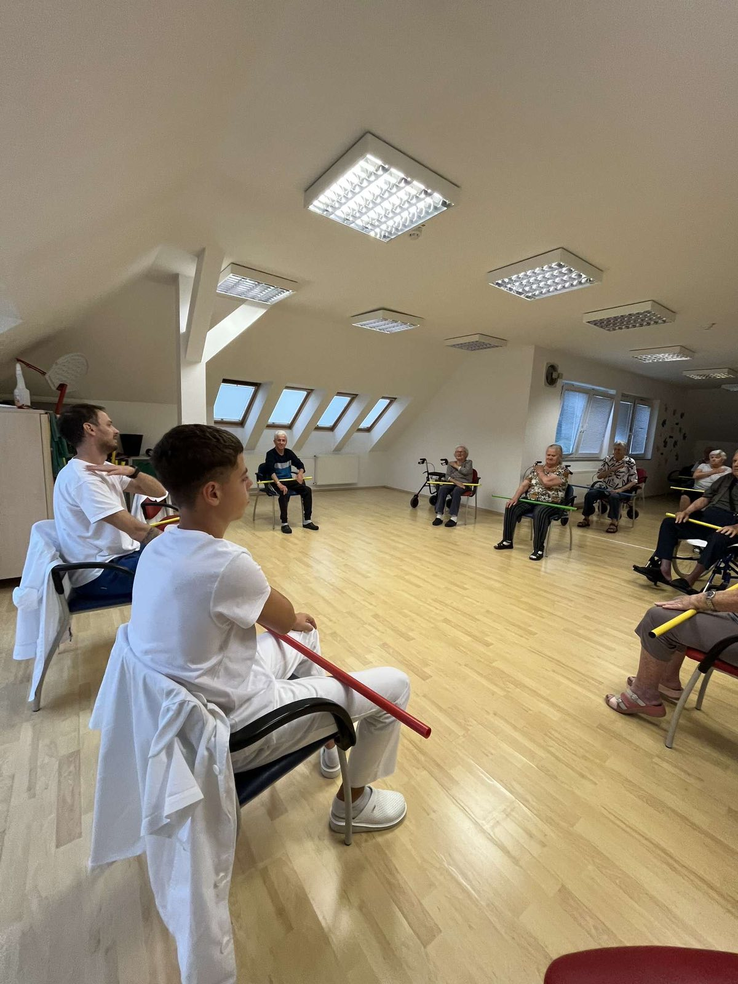Slika na kojoj se prikazuje osoba, odijevanje, u dvorani, sport

Opis je automatski generiranSlika na kojoj se prikazuje čovjek, zid, u dvorani, osoba

Opis je automatski generiran